VELO
A ASSISTANCE ELECTRIQUE
MATRA sur Home Trainer

TP STI2D 1-M1-a

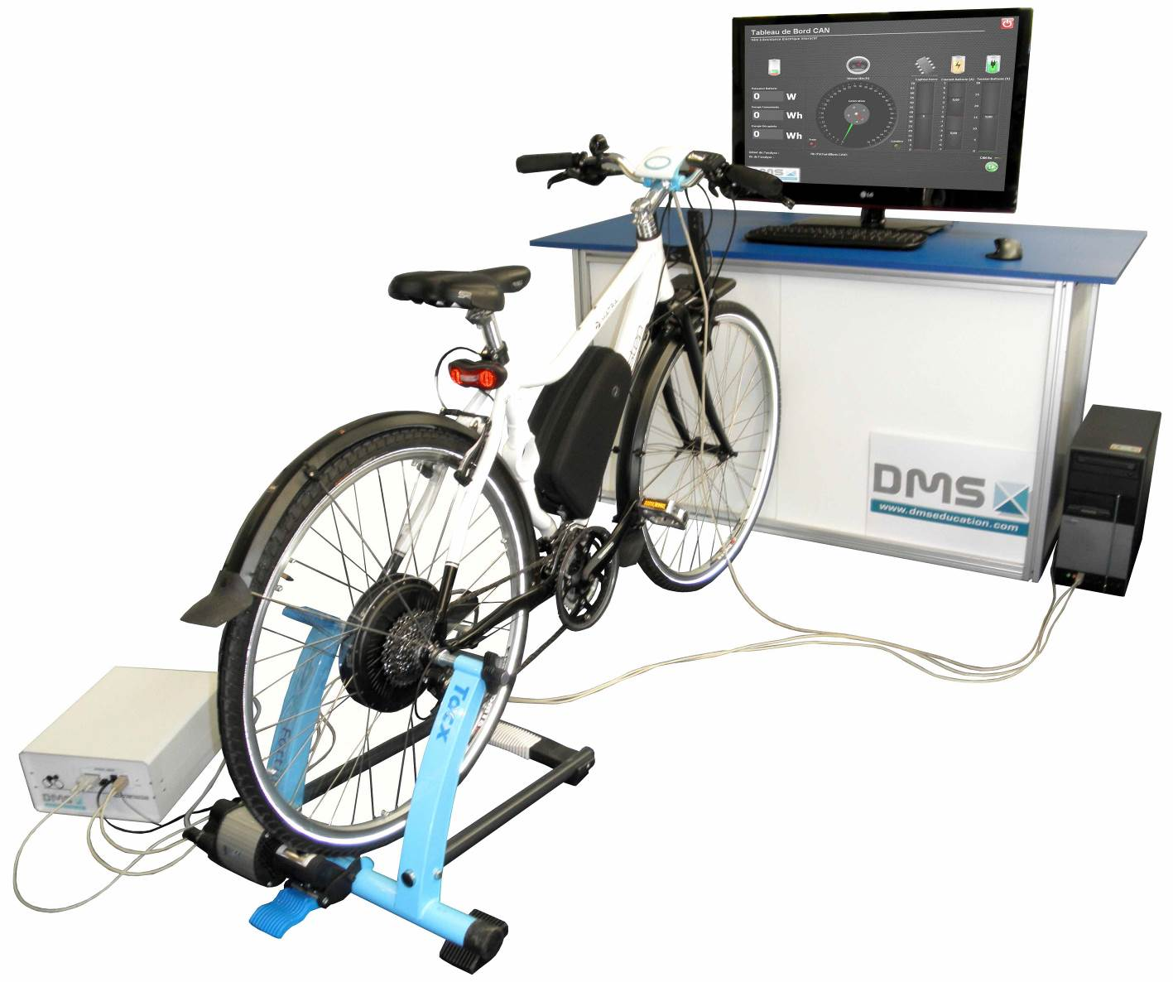


MISE EN SITUATION
Nous voulons estimer le nombre de kilomètres que peut parcourir un cycliste avec les calories qu’il aura absorbées au petit déjeuner (avec différents niveaux d’assistance du VAE).

Pour ce faire nous allons procéder en deux temps, tout d’abord mesurer les calories fournies par un être humain pour parcourir un trajet puis calculer les calories absorbées lors d’un petit déjeuner.

PRE-REQUIS
Puissance et énergie:
Energie : Confions à un homme robuste la tâche de monter 500 kg de briques à 4 m de hauteur. À chaque montée, il pourra sans peine transporter 25 kg et fera donc 20 voyages. Un jeune manœuvre ne pourra, sans fatigue, emporter plus de 5 kg par montée il fera donc 100 voyages. Quand tous les deux auront terminé leur mission, ils auront effectué le même travail, donc la même énergie
Puissance : L'homme qui a fourni ce travail en cinq fois moins de temps développe une puissance musculaire plus importante que le jeune manœuvre.
L’énergie peut prendre de nombreuses formes et peut passer d’une forme à une autre du moment qu’elle est conservée :
- Energie mécanique : énergie cinétique provenant de la vitesse d’un objet, énergie potentielle (qui provient d’une différence d’énergie entre 2 positions)
- Energie thermique, la chaleur est une énergie, ne surtout pas confondre avec la température
- Energie électrique, etc.
Son unité est le Joule, elle correspond à l’énergie qu’il faut fournir à un objet de 102 grammes (genre une pomme) pour le soulever de un mètre. Dans la vie de tous les jours, on a l’habitude de mesurer la valeur énergétique des aliments en calories (cal) : 1 cal = 4,18 J. Cela correspond à l’énergie sous forme de chaleur qu’il faut apporter à 1 gramme d’eau pour élever la température de l’eau de 14,5°C à 15,5°C..
La puissance, exprimée en Watt (W), équivaut à 1 J pendant 1 seconde (1 W = 1 J/s). Une puissance d'un W fournie pendant une heure correspond à une quantité d'énergie de 1 Wh, ou 3600 J.

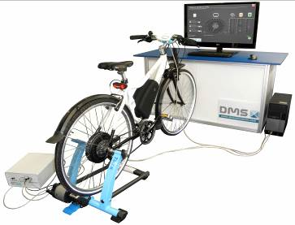
POSTE DE TRAVAIL
Vous disposez d’un poste équipé de :
Un vélo à Assistance Electrique Matra I-Step instrumenté sur home trainer TACX.
Un ordinateur associé au vélo connecté à internet
Du dossier technique du vélo
Allumez le poste et vérifier son fonctionnement

L’énergie fournie par un cycliste

Présentation
Le vélo à assistance électrique est un système de transmission mécanique à deux entrées et une sortie. La puissance motrice disponible au niveau de la roue arrière est la somme de deux puissances : la puissance musculaire fournie par le cycliste et une puissance électrique apportée par un moteur électrique.

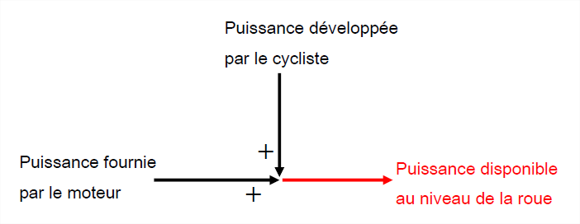

Mesure de l’énergie fournie lors d’un parcours
Nous souhaitons quantifier l’énergie fournie par la batterie et l’énergie totale (cycliste + batterie) dans les conditions suivantes :
- Trajet de 500m
- Pente à 3%
- Vitesse constante de 19 Km/h
- Avec différents niveaux d’assistance (50% et 100%)
Pour réaliser les mesures reportez-vous au dossier technique « 2.2.1.2.2.6 Réaliser un parcours à partir de tronçons rectilignes.

Première mesure : Energie consommée dans la batterie
Mesurez l’énergie consommée dans la batterie pendant le trajet sur le tableau de bord VAEDMS. Vous relèverez les résultats en Wh puis vous les transformerez en Ws (Watt seconde)
 | Assistance niveau 2 (50%) |  | Assistance niveau 3 (100%)
Energie Consommée dans la batterie (Wh) |  | 1,56 |  | 2,3
Energie Consommée dans la batterie (Ws) |  | 5616 |  | 8280

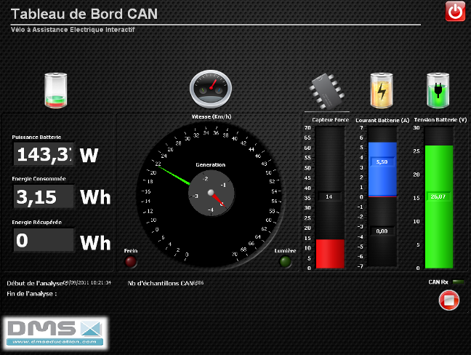

Deuxième mesure : Energie totale consommée lors du trajet (Cycliste + Moteur)
La mesure de l’énergie totale nécessaire au déplacement se fait sur le logiciel TACX, à la fin du parcours, cliquez sur sauvegarder l’entrainement, donnez un nom à cet entrainement.
Sélectionnez ensuite votre parcours en cliquant sur Analyser, ce qui vous permettra de visualiser l’ensemble des résultats :

Relevez la puissance moyenne et le temps total du parcours, en déduire l’énergie totale nécessaire au parcours :
 | Assistance niveau 2 (50%) | Assistance niveau 3 (100%)
Puissance moyenne développée lors du parcours (W) |  |  | 153 |  | 152
Temps total du parcours (min) |  |  | 1’45’’ |  | 1’ 43’’
Temps total du parcours (s) |  |  | 105 |  | 103
Energie totale nécessaire au parcours (Ws) |  |  | 16065 |  | 15656

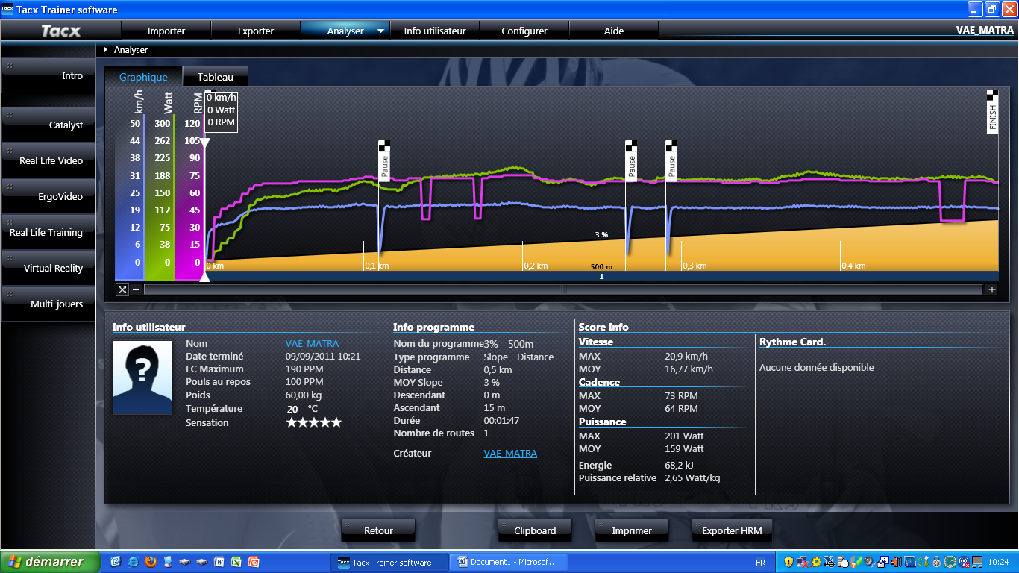

Calcul de l’énergie fournie par le cycliste lors d’un parcours d’un kilomètre
Nous souhaitons quantifier l’énergie fournie par un cycliste lors d’un trajet de 1km dans les conditions de la question 1.2.
Rappel 1 joule = 1 Ws = 1/3600 Wh

 | Assistance niveau 2 (50%) | Assistance niveau 3 (100%)
Energie totale nécessaire au parcours de 500 mètres (Ws) – voir question 1.2 |  |  |  | 16065 | 15656
Energie Consommée dans la batterie lors du parcours de 500 mètres (Ws) - voir question 1.1 |  |  |  | 5616 | 8280
Calculer l’énergie fournie par le cycliste lors du parcours de 500 mètres (Ws) |  |  |  | 10449 | 7376
Par extrapolation, calculer l’énergie fournie par le cycliste lors du parcours d’un Kilomètre (Ws) |  |  |  | 20898 | 14752

En déduire l’énergie fournie par le cycliste lors du parcours d’un kilomètre en joule
- Avec une assistance de 100% = 14752 Joules
- Avec une assistance de 50% = 20898 Joules

L’énergie absorbée lors d’un repas

Calcul du nombre de calories absorbées par le cycliste
Vous allez maintenant déterminer l’énergie absorbée au petit déjeuner. Connectez vous sur internet sur le site « les calories.com » (ou un autre site permettant de quantifier les calories d’un repas) :
http://www.les-calories.com/calories-a.html

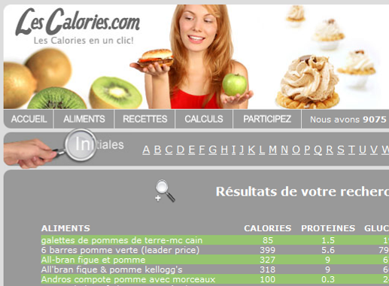

Remplissez le tableau récapitulatif ci-dessous avec ce que vous avez réellement pris au petit déjeuner ce matin et calculez les calories équivalentes (un tableau par élève) :

Aliment | Calories

 | Cal
Une pomme (fruit moyen) | 72 Cal
100 gr de céréales | 400 Cal
Un verre de jus d’orange (100ml) | 42 Cal
 | 514 Cal

Indiquez ci-dessous le nombre de calories totales absorbées ce matin :

Nombre de calories absorbées au petit déjeuner = 514 Calories

Relation entre les différentes unités d’énergie
Nous voulons pouvoir comparer l’énergie fournie par le cycliste avec celle absorbée lors d’un repas. Pour l’instant, nous avons utilisé quatre unités différentes, les Watt heure, les Watts seconde, les Joules et les calories.
A ce stade de l’expérimentation, il est nécessaire de faire le point sur les différentes unités utilisées couramment pour quantifier l’énergie et de connaître les relations qui les lient.

Les scientifiques utilisent principalement trois unités :
- Le Joule (J)
- La Calorie dite « petite calorie » (cal)
- Le Watt seconde (Ws)
A la place du Watt seconde nous pouvons trouver le Watt heure (Wh), le Kilo Watt heure (KWh) ou le Méga Watt heure (MWh) en fonction de l’énergie à quantifier.
1 Joule = 1 Ws
1 cal = 4,18 Joules

Les nutritionnistes utilisent une autre unité : La Grande Calorie
Vous pouvez constater dans les magazines traitant des régimes alimentaires qu’il est fait systématiquement référence aux calories. Cette unité, même si elle utilise le même nom que l’unité utilisée par les scientifiques n’a pas le même poids, elle se nomme « Grande Calorie ».

Une calorie alimentaire « dite grande calorie »
est égale à 1000 calories « classiques ou petites calories»
1 Cal = 1000 cal

Ce qui peut être perturbant dans la presse grand public est que nous trouvons deux écritures Cal ou Kcal. La notation Kcal est mathématiquement exacte puisqu’il y a un rapport de 1000 entre petites et grandes calories, la notation Cal se différencie par un C majuscule. En cas de doute, rien de mieux que d’avoir en tête quelques ordres de grandeur. L’exercice ci-dessous va vous y aider :

Les besoins d’un homme vont de 2100 à 3500 Cal en fonction de son activité physique, ceux d’une femme de 1800 à 2800 Cal. La valeur de 2300 Calories par jour peut être considérée comme une moyenne. Convertissez ci-dessous 2300 Cal dans les autres unités :

2300 Cal (Grandes calories) = 2300000 cal (petites calories)
2300 Cal (Grandes calories) = 9614000 Joules
2300 Cal (Grandes calories) = 9614000 Ws
2300 Cal (Grandes calories) = 2670 Wh
2300 Cal (Grandes calories) = 2,67 KWh

Distance parcourue avec un l’énergie d’un petit déjeuner
En vous aidant des relations et définitions de la question 2, convertissez l’énergie de votre petit déjeuner en Joules.
514 Cal alimentaire = 514000 cal
Une cal = 4,18J
514 kCal = 2148520 J

Energie contenu dans le petit déjeuner = 2148520 J

Mais attention, l’être humain ne convertit pas toute l’énergie absorbée en énergie mécanique. Il a comme les machines un rendement. L’article ci-dessous vous donne une fourchette du rendement du métabolisme du corps humain lors de la pratique de ce sport.

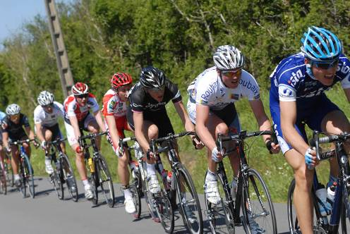
Aspects physiologiques
Sur le plan physiologique, le cyclisme est typiquement un sport d'endurance ou de fond, qui demande une bonne aptitude générale cardio-respiratoire et une bonne puissance musculaire locale au niveau des membres inférieurs.
Le pédalage, qui assure le déplacement du cycliste, implique la production d'une énergie mécanique. Celle-ci provient de la transformation d'énergie chimique au niveau des fibres musculaires et s'accompagne d'une production importante d'énergie thermique.
Le rendement mécanique de la contraction est seulement de 20 à 25 %, si l'on considère le rendement brut au niveau de l'organisme entier.
Au moins les trois quarts de l'énergie chimique sont en effet convertis en chaleur, ce qui impose dans certaines conditions une bonne thermolyse, afin de prévenir les effets néfastes de l'hyperthermie sur la performance physique.

En prenant la valeur la plus basse du rendement, calculer l’énergie réellement convertie en énergie mécanique.
Fourchette basse rendement 20% :
Energie musculaire utile du petit déjeuner 2148520 Wh x 20% = 429704 J
(À mettre en parallèle avec les 248 Wh de la batterie)

Energie mécanique = 429704 J

Calculer le nombre de kilomètres que vous auriez pu parcourir dans les conditions du parcours précédent avec l’énergie de votre petit déjeuner pour les deux niveaux d’assistance.
Calculer ensuite le temps mis pour parcourir ces kilomètres afin d’avoir une idée de l’effort que cela représente.

 | Assistance niveau 2 (50%) | Assistance niveau 3 (100%)
Energie fournie par le cycliste par Km parcouru (J) |  |  |  | 20898 | 14752
Energie mécanique restituable absorbée par le cycliste lors de son petit déjeuner (J) |  |  |  | 429704 | 429704
Nombre de Kilomètres avec un petit déjeuner |  |  |  | 20,5 | 29,1

Nombre de Kilomètres parcourus avec 50% d’assistance = 20,5 km
Nombre de Kilomètres parcourus avec 100% d’assistance = 29,1 km

Effet pour la santé
Le ministère de la santé avance qu’il faut faire au moins 30 minutes d’activité physique d’intensité moyenne par jour pour en retirer des bénéfices pour la santé.
On entend par activités physiques d’intensité moyenne des exercices physiques qui s’accompagnent d’une dépense énergétique d’environ 4 à 8 kcal/min; elles provoquent généralement un léger essoufflement. On entend par activités physiques d’intensité élevée et très élevée des exercices physiques qui s’accompagnent d’une dépense calorique d’environ 8 à 12 kcal/min dans le premier cas et de plus de 12 kcal/min dans le deuxième.

- Si l’on respecte les préconisations du ministère de la santé en termes d’activité physique, combien de calories seront éliminées grâce à un exercice d’activité modérée d’une demi-heure (pour le calcul prenez la moyenne dépense calorique) ?
- Expliquer pourquoi le nombre de calories absorbées par jour dépend de l’activité physique ?

FICHE DE FORMALISATION

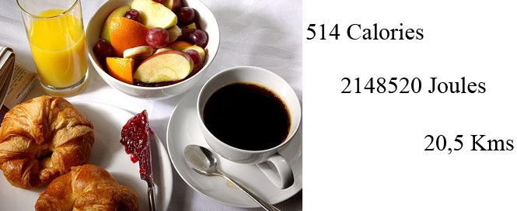

Qu’est-ce qu’une énergie ?

Quelles est l’unité qui permet de quantifier l’énergie absorbée lors d’un repas ?

Quelle est l’unité qui permet de quantifier l’énergie fournie lors d’un effort physique ?

Quel est le rapport « mathématique entre les deux ?

Pourquoi, lors d’un effort, un homme est-il obligé d’absorber plus d’énergie qu’il n’en fournit ?

